ЗЕМСКОЕ СОБРАНИЕ СВИСТОВСКОГО СЕЛЬСКОГО ПОСЕЛЕНИЯ

МУНИЦИПАЛЬНОГО РАЙОНА «РОВЕНЬСКИЙ РАЙОН»

БЕЛГОРОДСКОЙ ОБЛАСТИ

Село Свистовка

**РЕШЕНИЕ**

**15 января 2025 года № 30-52.1**

**Об объявлении конкурса на должность главы администрации Свистовского** **сельского поселения**

**Об объявлении конкурса на должность главы администрации Свистовского сельского поселения**

В соответствии с Федеральным законом от 6 октября 2003 года № 131-ФЗ «Об общих принципах организации местного самоуправления в Российской Федерации» и Правилами проведения конкурса на замещение должности главы администрации Свистовского сельского поселения, Земское собрание Свистовского сельского поселения **р е ш и л о :**

1. Объявить конкурс на замещение должности главы администрации Свистовского сельского поселения.

2. Провести конкурс на замещение должности главы администрации Свистовского сельского поселения в 10 часов 00 минут 16 июля 2025 года в помещении администрации Свистовского сельского поселения.

3. Обнародовать настоящее решение в течение 3 дней со дня его принятия.

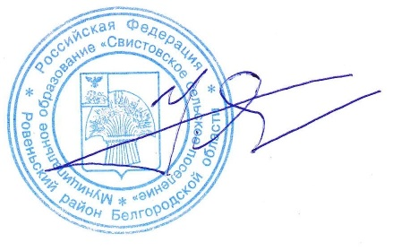

**Глава Свистовского**

**сельского поселения                              Э.Н. Киселёв**